# DocJur

Laís Helena, Paulo Henrique, Sarah Júlia

1. **Apresentação do problema**

A cliente trabalha com vários documentos que são padronizados, mas de forma manual que acarreta um atraso significativo em suas atividades. Os escritórios recebem vários processos diários que tem que ser redigidos para novos documentos para o cliente contendo as informações mais importantes do processo em questão. Todo o processo é feito de forma manual.

1. **Stakeholders**

Advogado/a e estagiários que terão acesso a plataforma para geração de documentos e visualizações de documentos anteriores.

Como advogada do escritório

ID.:

01

Quero gerar documento de forma automática

Para copiar o texto para outras plataformas

Prioridade: ALTA

1. **Proposta da solução**

Automatizar a entrega de documentos que são gerados para os clientes de forma que contenha os dados principais dos processos. Um sistema que vai automatizar os documentos padronizados de acordo com as informações informadas via formulário pelo usuário, que no fim do preenchimento vai gerar um documento.

1. **Projeto da solução**

No projeto, analisamos ferramentas equivalentes que já estão no mercado. Para o backend usamos .NET CORE que utiliza arquitetura MVC e para o frontend VUE.JS

1. **Artefatos principais**

**Casos de uso :**

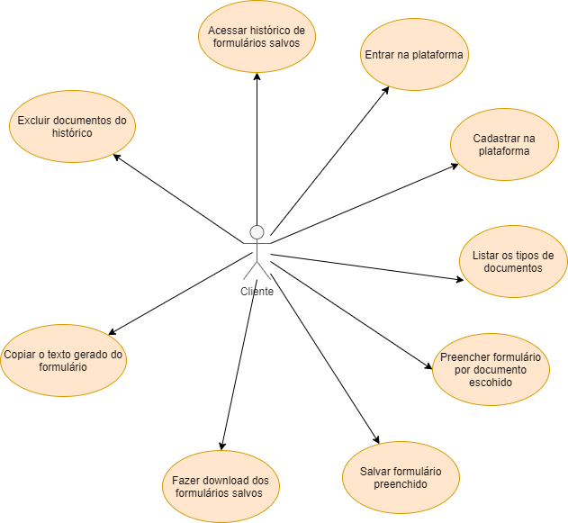

**Diagrama de classe:**

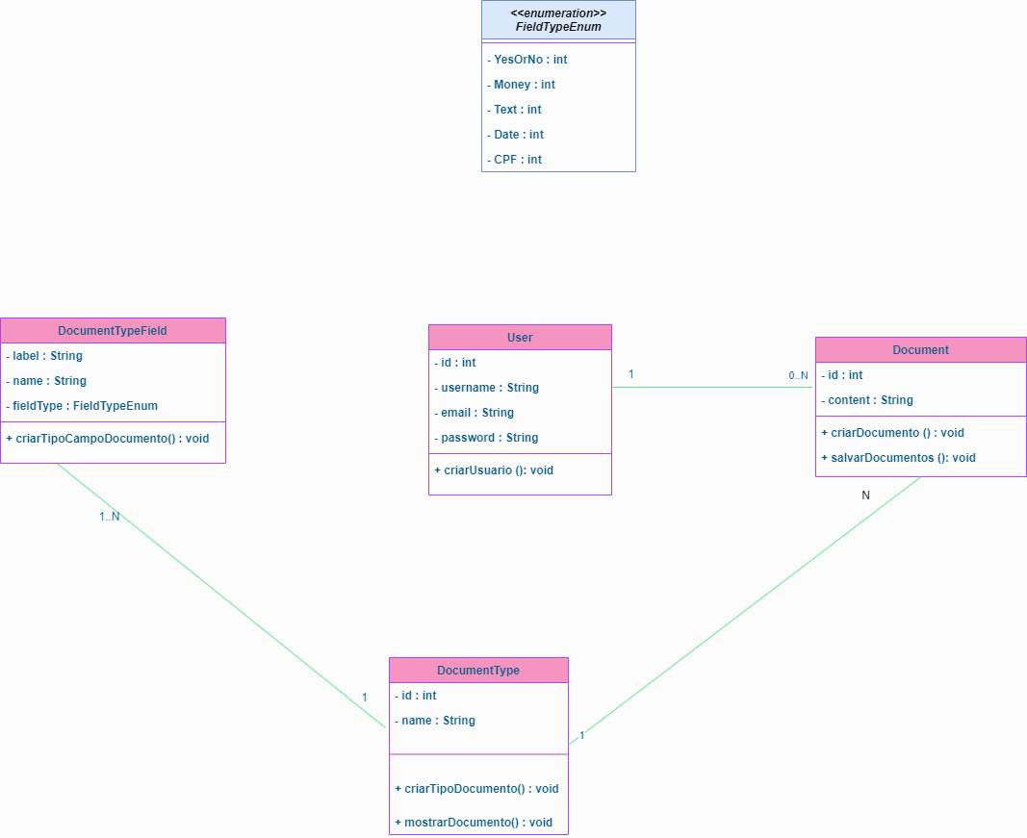

**Principais telas do sistema:**

**Gerar documentos:**

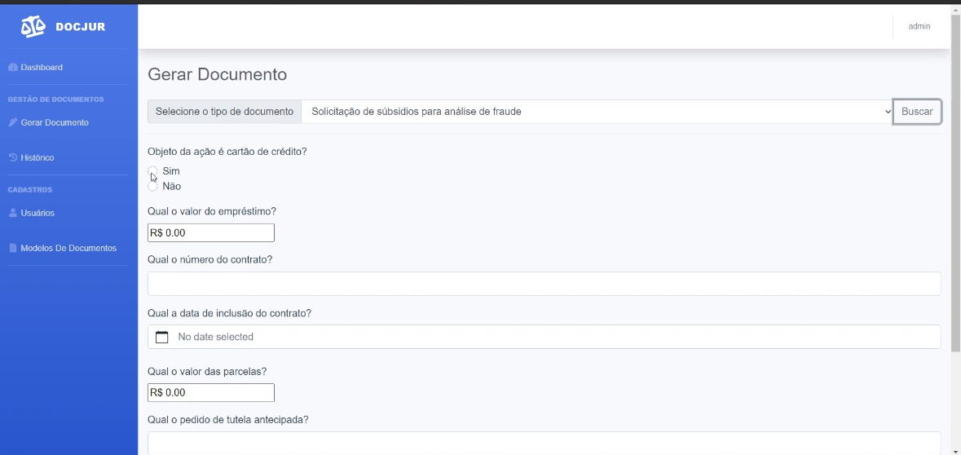

**Listar usuários:**

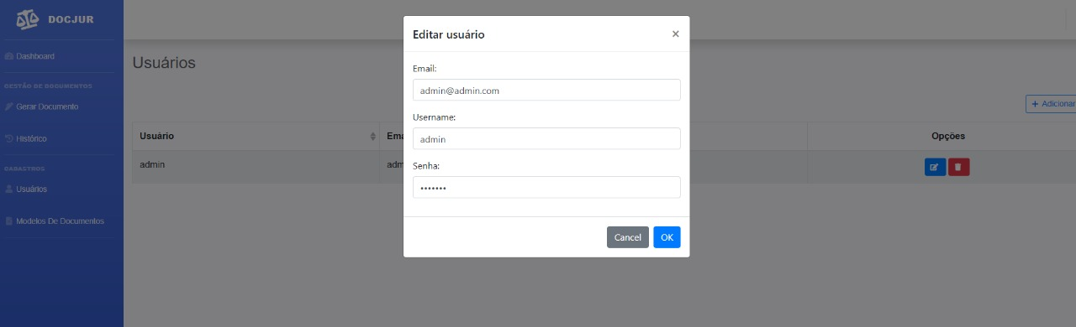

**Casos de usos descritivos:**

1. **Listar os tipos de documentos.**

**Sumário**:

Este caso de uso possibilita ao usuário listar os tipos de documentos pela plataforma após ter entrado na mesma.

**Ator primário:**

Cliente.

**Pré-condições**:

1. Ter efetuado cadastro.

2. Ter logado no sistema.

3. Ter escolhido o tipo de documento.

**Fluxo principal**:

1. O caso de uso tem início quando o cliente escolhe o tipo de documento.

2. O sistema mostra o(s) tipos de documentos possíveis para preenchimento.

3. O cliente escolhe o documento desejado.

4. O sistema mostra o formulário com os campos para serem preenchidos.

**Pós-condições**:

1. O sistema mostra a opção de gerar o documento preenchido para o cliente

2)

**Nome do caso de uso**:

Preencher formulário por documento escolhido

**Sumário**:

Este caso de uso possibilita ao usuário preencher um formulário com perguntas específicas referentes ao documento escolhido.

para o preenchimento do formulário e por fim gerar seu documento para que consiga copiar e colar.

**Ator primário**:

Cliente

**Pré-condições**:

1.Ter efetuado o cadastro.

2. Ter logado no sistema.

3. Ter selecionado o tipo de documento

**Fluxo principal**:

1. O caso de uso tem início quando o cliente escolhe o tipo de documento.

2. O sistema mostra ao cliente as perguntas a serem respondidas.

3. O cliente insere as informações de respostas em cada campo correspondente.

4. O cliente gera o documento preenchido no formulário.

**Fluxos alternativos**:

**FA01 - Cliente deseja alterar o tipo de documento.**

1.1. Cliente modifica o tipo de documento selecionado.

1.2. O sistema limpa todos os campos preenchidos

1.3. O sistema atualiza os documentos a serem mostrados.

1.3. O cliente escolhe o tipo de documento para ser gerado e sistema retorna ao fluxo principal.

1. **Conclusões**

Com o objetivo principal de ajudar advogadas/advogados com seus trabalhos diários, desenvolvemos um sistema WEB para auxiliá-los na geração e visualização de documentos. A plataforma permite que o cliente escolha um modelo de documento, preencha um simples formulário e no final o documento é gerado de forma textual para que ele possa copiar e utilizar em outras plataformas de forma mais rápida.

Nossa cliente não pôde nos acompanhar até o fim do projeto, então tivemos que nos deparar e adaptar com situações das quais não eram esperadas e com isso, o trabalho desenvolvido nos proporcionou vários aprendizados que foram relevantes. Saber ter uma comunicação assertiva, estipular prazos de entregas, entender o que está sendo pedido, documentar e entregar funcionalidades que agregam valores para o cliente e trabalhar dentro da equipe sabendo dividir funções que cada um exerce da forma melhor, foram pontos que acreditamos importantes a serem considerados.